Elektrinės dalies RAA derinimo protokolas skirtas A2 tipui (100,001 – 249,99 kW Pmax)

Aiškinamasis raštas

Vadovaujantis ESO „Elektrinių, jungiamų prie elektros skirstomųjų tinklų, atitikties vertinimo taisyklėmis“:
- Elektrinės atitikties vertinimas (natūriniai bandymai) gali būti vykdomi tik po skirstomojo tinklo dalyje atliktų darbų, susijusių su elektrinės prijungimu.
- Esant stambiems trūkumams bandymai stabdomi ir kartojami po trūkumų pašalinimo. Dažniausiai pasitaikančių smulkių ir stambių trūkumų pavyzdžiai:
  - Neatitikimai, dėl kurių bandymų dalyviams ar įrenginiams kyla pavojus;
  - Neįrengtas įrenginys ar nėra galimybės išbandyti jo funkcionalumo arba patikrinti jo nustatymus; (aktualu šiam protokolui)
  - Nepasiekta reikiama generavimo galia;
  - Įrangos nustatymai neatitinka reikalavimų; (aktualu šiam protokolui)
  - Elektrinei dirbant viršijamas EE kokybės parametro (-ų) norminė (-ės) reikšmė (-ės);
  - Neveikia teleinformacijos perdavimas pagal suderintą signalų sąrašą.

Su elektrinės prijungimu naujai statomų ar rekonstruojamų įrenginių ESO dalies RAA patikra vykdoma pagal galiojančias ESO tvarkas.

Elektrinės dalies RAA patikra vykdoma tokia tvarka:
- Pagal atitikties vertinimo taisykles Elektrinės atstovas pateikia „Elektrinės dalies RAA derinimo protokolą“ ir protokole nurodytų nuostatų pagrindimą
- Prie protokolo pateikiama schema su srovinių, įtampos, dažnio apsaugų ir automatikos įrenginių išdėstymo schema
- Vizualiniai nustatymų pagrindimai (ekranvaizdžio kopijos iš konfigūracinės sistemos ar nuotraukos).
- Protokole turi būti nurodyti Kliento rangovo, atlikusio elektrinės dalies nuostatų konfigūravimo darbus, kontaktiniai duomenys. Protokolas turi būti pasirašytas Kliento rangovo, atlikusio elektrinės dalies nuostatų konfigūravimo darbus.
- ESO atstovas (atsakingas už RAA dalį) peržiūri pateiktą protokolą. Jei protokolas pateiktas nepilna apimtimi, arba su smulkiais neatitikimais/klaidomis – protokolas grąžinamas atgal elektrinės atstovui.
- Jei protokolo peržiūros metu ESO atstovui atlikti protokolo įvertinimą pakanka žodinio, raštinio patikslinimo – tiesiogiai telefonu arba el. paštu susisiekia su Kliento rangovu, atlikusio elektrinės dalies nuostatų konfigūravimo darbus. Jei Kliento rangovas nesuteikia reikiamos informacijos ESO atstovas (atsakingas už RAA dalį) informuoja ESO projektų vadovą apie stambų trūkumą Elektrinės dalies RAA dalies patikroje.
- esant poreikiui - ESO atstovas (atsakingas už RAA dalį) kreipiasi į Elektrinės atstovą dėl RAA dalies protokolo turinio fizinio patikrinimo objekte. ESO atstovui atsisakius vykdyti RAA dalies protokolo turinio fizinio patikrinimą objekte, ESO atstovas (atsakingas už RAA dalį) informuoja ESO projektų vadovą apie stambų trūkumą Elektrinės dalies RAA dalies patikroje.
- jei elektrinės statybos vykdomos etapais, po kiekvieno etapo pateikiama visų Kelinto vidaus tinkle įrengtų srovės, dažnio, įtampos apsaugų ir automatikos įrenginių nuostatos. Jei pateikiama informacija nepilna – protokolas grąžinamas atgal elektrinės atstovui.
- jei Elektrinės atstovui arba Kliento rangovui kyla neaiškumų dėl protokolo 2,3,4 lentelėse nurodytų reikalavimų, vadovaujasi nuorodomis į aktualius EN 50549 standarto arba ES reglamento 2016/631 punktus dėl pilno reikalavimo išaiškinimo.
- ESO atstovas (atsakingas už RAA dalį) atlikęs protokolo patikrą su fiziniu nuostatų patikrinimu objekte (pagal poreikį) ir nenustatęs trūkumų, pasirašo protokolą ir persiunčia Elektrinės atstovui / ESO projektų vadovui. ESO projektų vadovas prideda prie Elektrinės atitikties vertinimo ataskaitos.

Prie AB Energijos skirstymo operatorius tinklo prijungiamų A2 tipo elektrinių (100,001-249,99kW Pmax) reikalavimai.
1 lentelė. Srovinių apsaugų nustatymai
Nr. | Pavadinimas, žymėjimas  (pildoma tik tai kas yra suprojektuota ir įrengta) | Nustatyta | Atitikimas
Nr. |  | Nustatyta | Taip | Ne | Neaktualu
1. | Šiluminė apsauga (Ir*)  Šiluminės apsaugos uždelsimas (tr*) s  Maksimalios srovės apsauga (Isd*) / x Ir*  Maksimalios srovės apsaugos (Isd*) uždelsimas (tsd*) s  Atkirta (Ii*) / s / I2t (įj. / išj.) |  | X | X | X
2. | Maksimalios srovės apsauga: Isuv, A / t_{suv}, s / t_{kreivė}  Atkirta: I_{suv}, A / t_{suv}, s |  | X | X | X
* apsaugų žymėjimai koreguojami pagal konkretaus automatinio jungiklio gamintojo žymėjimą, nereikalingos pozicijos išbraukiamos arba trūkstamos papildomos.

2 lentelė. Įtampos apsaugų nustatymai
Nr. | Pavadinimas, žymėjimas  [EN 50549 standarto punktas]  [ES reglamento 2016/631 punktas] | Parametrų vertės, kai elektrinė įrengiama vartotojo vidaus elektros tinkle, nustatymai taikomi keitiklyje | Parametrų vertės, kai elektrinė įrengiama prie elektros skirstomųjų tinklų/prijungimo taško | Nustatyta | Atitikimas
 |  |  |  |  | Taip | Ne | Neaktualu
1. | EEGM per aukšta įtampos apsauga 1  [EN 50549: 4.9]  [ES 2016/631: 13.1(a)] | U = 1,11 s.v.; t = 600 s | U = 1,15 s.v.; t = 5 s |  | X | X | X
2. | EEGM per aukšta įtampos apsauga 2  [EN 50549: 4.9]  [ES 2016/631: 13.1(a)] | U = 1,15 s.v.; t = 0,2 s | U = 1,2 s.v.; t = 0,1 s |  | X | X | X
3. | EEGM per žema įtampos apsauga 1  [EN 50549: 4.9]  [ES 2016/631: 13.1(a)] | U = 0,84 s.v.; t = 3 s | U = 0,84 s.v.; t = 3 s |  | X | X | X
4. | EEGM per žema įtampos apsauga 2  [EN 50549: 4.9]  [ES 2016/631: 13.1(a)] | U = 0,8 s.v.; t = 2,9 s | U = 0,8 s.v.; t = 2,9 s |  | X | X | X
5. | EJPM atsparumas triktims (žr. 3pav.)  EN 50549: 4.5.3 [LVRT / UVRT / FRT]  ES 2016/631: 14.3, 20.3 (EJPM) | EJPM tipo atveju U [s. v.] t [s]  Uret: 0,05 tclear: 0,25  Uclear: 0,15 trec1: 0,25  Urec1: 0,15 trec2: 0,25  Urec2: 0,85 trec3: 3,0 |  |  | X | X | X
6. | EJPM trikties srovės reikalavimai  [EN 50549: 4.7.4 (LVRT)] | Keitiklyje įvedama tik trikties srovės tiekimo charakteristika (žr.4 pav.) arba tik reaktyviosios srovės tiekimo gradiento koeficientai k1=2 ir k2=2.  Trikties srovės tiekimo vėlinimas negali būti ilgesnis nei 100 ms, leistina paklaida – ±20 % IN |  |  | X | X | X

3 lentelė. Dažnio apsaugų nustatymai
Nr. | Pavadinimas, žymėjimas  [EN 50549 standarto punktas]  [ES reglamento 2016/631 punktas] | Parametrų vertės | Nustatyta | Atitikimas
 |  |  |  | Taip | Ne | Neaktualu
1. | EEGM gebėjimas neatsijungti esant per aukštam dažniui  [EN 50549: 4.4.2]  ES 2016/631: 13.1(a), ii) 2 lentelė | 51 Hz ≤ f ≤ 51,49 Hz, t ≥ 1800 s |  | X | X | X
2. | EEGM per daug aukšto dažnio apsauga  [EN 50549: 4.4.2]  [ES 2016/631: 13.1(a), 13.2(b)] | 51,5 Hz, t = 0,2 s |  | X | X | X
3. | EEGM gebėjimas neatsijungti esant per žemam dažniui  [EN 50549: 4.4.2]  ES 2016/631: 13.1(a), ii) 2 lentelė | 47,5 Hz ≤ f ≤ 49 Hz, t ≥ 1800 s |  | X | X | X
4. | EEGM per daug žemo dažnio apsauga  [EN 50549: 4.4.2]  [ES 2016/631: 13.1(a), 13.2(b)] | f ≤ 47,49 Hz, t = 0,2 s |  | X | X | X
5. | EEGM apsauga nuo tinklo praradimo df/dt  EN 50549: 4.5.2 Rate of change frequency ROCOF, [81R]  [ES 2016/631: 13.1(b)] | Dažnio kitimo ROCOF vertė ne mažesnė nei ± 2,5 Hz/s (t.y. lygi arba didesnė skaitinei vertei / moduliui 2,5), delsa ne mažesnė nei (t.y. lygi arba didesnė) 80 ms. |  | X | X | X

4 lentelė. Automatikos pagal įtampą ir dažnio parametrus nustatymai
Nr. | Pavadinimas, žymėjimas  [EN 50549 standarto punktas]  [ES reglamento 2016/631 punktas] | Parametrų vertės | Nustatyta | Atitikimas
 |  |  |  | Taip | Ne | Neaktualu
1. | Automatinis EEGM prisijungimas po įtampos atsistatymo  EN 50549: 4.10.2 Automatic reconnection after tripping  ES 2016/631: 13.7 | Įtampos diapozonas 0,9 – 1,1 s.v.  t (stebėjimo laikas) mažiausiai 60 s;  ΔP/P_{max} ≤ 10 %/min arba pagal technines galimybes |  | X | X | X
2. | Automatinis EEGM prisijungimas po įtampos atsistatymo  EN 50549: 4.10.2 Automatic reconnection after tripping  ES 2016/631: 13.7 | Dažnio diapozonas 49 Hz – 50,1 Hz;  t (stebėjimo laikas) mažiausiai 60 s;  ΔP/P_{max} ≤ 10 %/min arba pagal technines galimybes |  | X | X | X
3. | EEGM gebėjimas užtikrinti aktyvios galios atsaką į dažnio pokytį RJPD režimu  EN 50549: 4.6.1. power response to overfrequency  ES 2016/631: 13.2 | f (slenksčio) = 50,2 Hz (žr. 1 pav.)  Statizmas (angl. droop) s = 5 % (pareikalavus turi galimybę būti keičiamas intervale 2 - 12 %)  Aktyvavimo delsa ≤ 0,5 s  < 2 s hidroelektrinėms  < 1 s šiluminėms elektrinėms |  | X | X | X
4. | EEGM leidžiamas galios mažėjimas mažėjant dažniui  EN 50549:4.4.3 active power delivery at underfrequency,  ES 2016/631: 13.5 | f (slenksčio) = 49 Hz (žr. 2 pav.)  leidžiamas didžiausias galios mažėjimas 2 % Pmax per 1 Hz |  | X | X | X
5. | EJPM reaktyvios galios reguliavimo pagal įtampą funkcija Q (U)  EN 50549: 4.7, 4.7.2.3  ES 2016/631: 20.2 | Aktyvuota: Taip  Taikoma A2 tipui (100,001-249,99kW), kurių prijungimo taškas žemos įtampos tinklo ribose;  A tipo elektros jėgainių parko modulio P-Q/Pmax galios charakteristikos profilis aktyvuojamas keitiklyje pagal ,,stačiakampio“ profilį (5 pav.).  Q(U) kreivės taškas A: 0,91*U_{N}; Q/Pmax = 0,484 (P/Q galimybių riba generuoti reaktyviąją galią)  Q(U) kreivės taškas B: 0,95*U_{N}; Q/Pmax = 0  Q(U) kreivės taškas C: 1,05*U_{N}; Q/Pmax = 0  Q(U) kreivės taškas D: 1,09*U_{N}; Q/Pmax = -0,484 (P/Q galimybių riba vartoti reaktyviąją galią)  ESO tinklo atžvilgiu turi būti išlaikomas aktyvios ir reaktyvios galios kryptingumas  Esant poreikiui, atsižvelgiant į skirstomųjų elektros tinklų įtampos stabilumą prijungimo taške, skirstomųjų tinklų operatorius gali pareikalauti nustatyti parametrų reikšmes, pateiktas skliaustuose (0,92; 0,96; 1,04; 1,08). |  | X | X | X
6. | Įtampos ir reaktyvios galios reguliatorių laiko pastoviosios nustatymas  EN 50549: 4.7, 4.7.2.3  ES 2016/631: 20.2 | Nustatomas vienu iš šių būdų taikant Q(U) funkciją:  Inercinė grandis (pirmos eilės filtras, angl. first order filter) nustatoma – 15 s, draudžiama < 10 s ir > 20 s; įtampos ir reaktyvios galios reguliatoriaus laiko pastoviosios gali būti realizuotos tik keitiklyje arba tik atskirai įrengtame įtampos ir reaktyvios galios valdymo valdiklyje.  Integruojanti grandis nustatoma – 30 s, draudžiama < 10 s ir >50 s;  Inercinė-integruojanti grandis:  nustatoma inercinė grandis – 15 s, draudžiama < 10 s ir > 20 s;  nustatoma integruojanti grandis – 30 s, draudžiama < 10 s ir >50 s. |  | X | X | X

Pastabos:
Prie protokolo pateikiama schema su srovinių, įtampos ir dažnio apsaugų/automatikos įrenginių išdėstymo schema ir vizualinis nustatymų pagrindimas (ekranvaizdžio kopijos iš konfigūracinės sistemos ar nuotraukos).
Sąvokos:
Elektros energijos gamybos modulis (toliau- EEGM) – sinchroninis elektros energijos gamybos modulis arba elektros jėgainių parko modulis.
Elektros jėgainių parko modulis (angl. Power Park Module) (toliau - EJPM) – nesinchroniškai arba per elektroninius galios įrenginius prie tinklo prijungtas elektros energijos gamybos vienetas arba tokių vienetų grupė, prie perdavimo sistemos, skirstomojo tinklo, įskaitant uždaruosius skirstomuosius tinklus, ar AĮNS sistemos prijungti viename taške.
Sinchroninis elektros energijos gamybos modulis (angl. Synchronous Power-Generating Module) (toliau - SEEGM) – nedalomas rinkinys įrenginių, kurie gali gaminti elektros energiją taip, kad generuojamos įtampos dažnio, generatoriaus sukimosi dažnio ir tinklo įtampos dažnio santykis būtų pastovus, taigi šie parametrai būtų sinchroniški.
Prijungimo taškas (angl. Point of Connection) (toliau - POC) – sąsaja, kuria EEGM, apkrovos objektas, skirstomasis tinklas arba aukštos įtampos nuolatinės srovės (AĮNS) sistema prijungiami prie perdavimo sistemos, jūrinio elektros tinklo, skirstomojo tinklo, įskaitant uždaruosius skirstomuosius tinklus, arba AĮNS sistemos, kaip nustatyta prijungimo susitarime/sąlygose.
Bendras prijungimo taškas (angl. Point of Common Coupling) (toliau - PCC) – sąsaja, kuria EEGM, apkrovos objektai, skirstomasis tinklas arba AĮNS sistema prijungiami prie perdavimo sistemos, jūrinio elektros tinklo, skirstomojo tinklo, įskaitant uždaruosius skirstomuosius tinklus, arba aukštos įtampos nuolatinės srovės (AĮNS) sistemos, kaip nustatyta prijungimo susitarime/sąlygose.
Elektros energijos gamybos modulio didžiausias pajėgumas (toliau – didžiausias pajėgumas (Pmax) – didžiausia ilgalaikė aktyvioji galia, kurią gali užtikrinti EEGM, atėmus į tinklą netiekiamą tik to elektros energijos gamybos modulio veikimui užtikrinti būtiną galią ir nuostolius, nustatyta prijungimo susitarimu arba atitinkamo sistemos operatoriaus ir elektros energijos gamybos objekto savininko susitarimu.

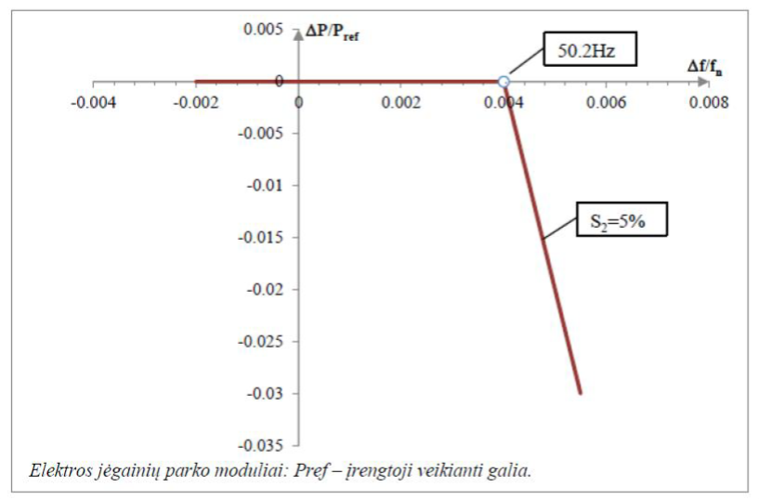
1 pav. Elektros energijos gamybos modulių gebėjimas užtikrinti aktyviosios galios atsaką į dažnio pokytį
SEEGM: P_{ref} – didžiausias pajėgumas; EJPM: P_{ref} – faktinė atiduodamoji aktyvioji galia tuomet, kai pasiekiamas RJPD režimo slenkstis, arba didžiausias pajėgumas, kaip nustatyta atitinkamo PSO. P_{ref} – atskaitos aktyvioji galia, su kuria siejama ΔΡ vertė ir kuri SEEGM ir elektros EJPM gali būti nustatoma skirtingai.

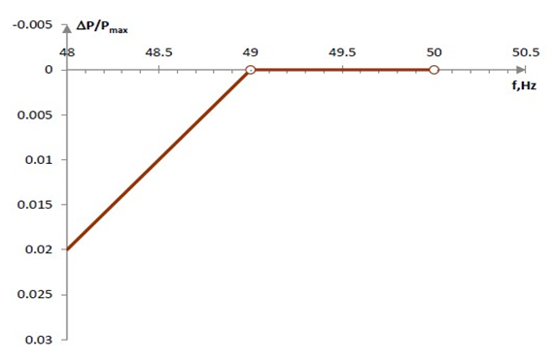
2 pav. Didžiausios galios mažėjimas mažėjant dažniui
Esant dažniui žemesniam kaip 49 Hz, EEGM leidžiamas aktyviosios galios mažėjimas – 2 % didžiausio pajėgumo 50 Hz dažniu kiekvienam dažnio sumažėjimui 1 Hz.
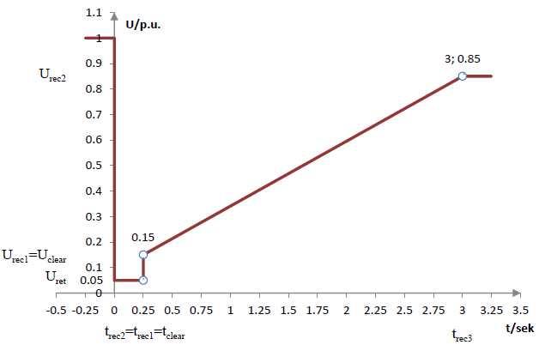
3 pav. Elektros jėgainių parko modulių atsparumo triktims parametrai
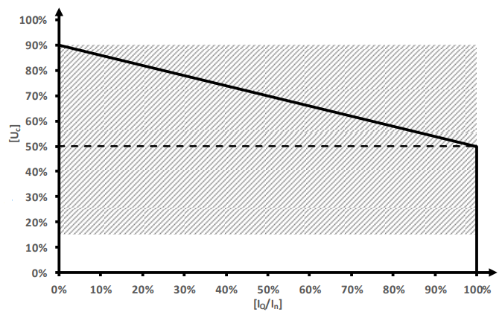
4 pav. Keitiklyje įvedama trikties srovės tiekimo charakteristika (PGC taškas)

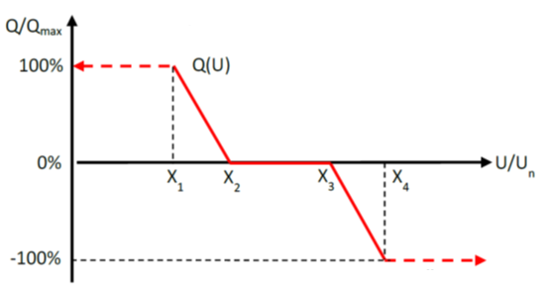
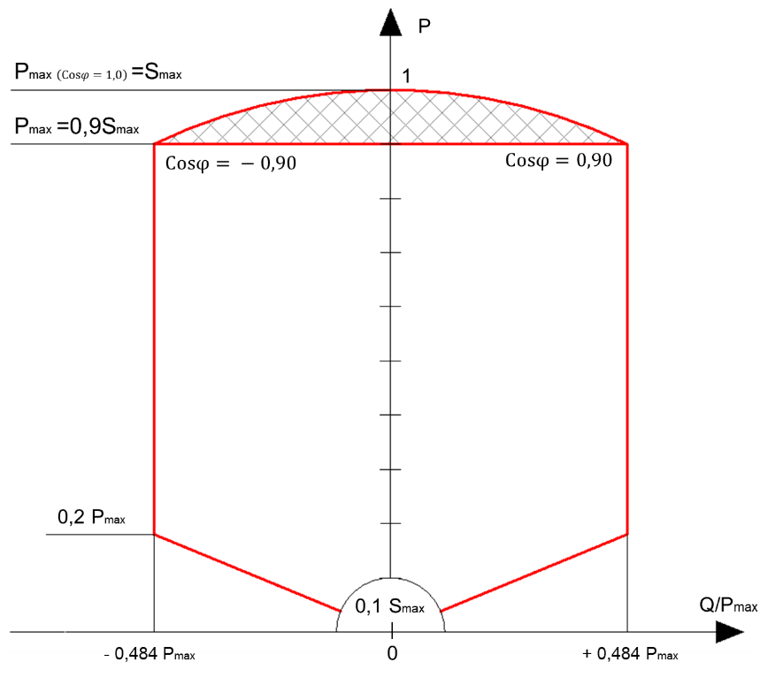
5 pav. A (Pmax nuo 0,8 kW iki 249,999 kW) tipo elektros jėgainių parko modulių P-Q/Pmax charakteristikos profilis, kur Pmax=0,9Smax (kai cosφ=±0,90) – privalomasis reikalavimas. Elektros jėgainių parko modulis gali veikti ir Pmax (0,9 ≤ cosφ ≤ 1,0)=Pmax (užbrūkšniuotoje) zonoje, tačiau privalo užtikrinti elektros tinklo įtampos valdymą Q(U) (pagal 4 lentelės 4 punktą). 0,1Smax zonoje reaktyviosios galios reikalavimai nėra nustatomi.

Q(U) ir cos fi fix vertinimo pavyzdys:
